**ACTIVIDADES EVALUABLES**

**Actividad 1.**

Objetivo: Instalar y configurar un paquete software que integre Apache, PHP y MSQL.

1. Instalar y configurar XAMPP.

Vamos a instalar la aplicación de **XAMPP** para ello vamos a irnos a la [página web oficial](https://www.apachefriends.org/es/index.html) del programa. Y nos vamos a el apartado e descargar y instalamos el instalador del programa para nuestro S.O.

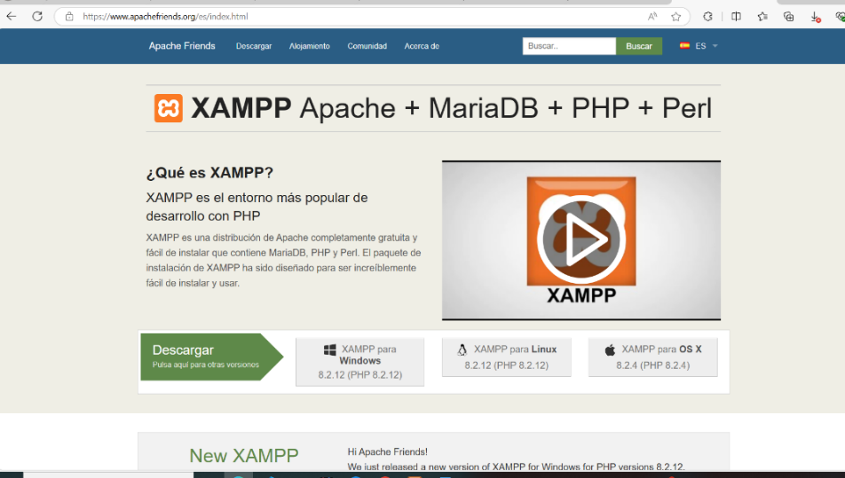

En mi caso pos yo seleccioné **Window** y cuando le das se **descarga** en tu equipo un **programa de instalación**.

En el **programa de instalación** tenemos que darle a siguiente y a aceptar y se te instalará el **XAMPP** y una vez instalada la abrimos y se nos abrirá el menú.

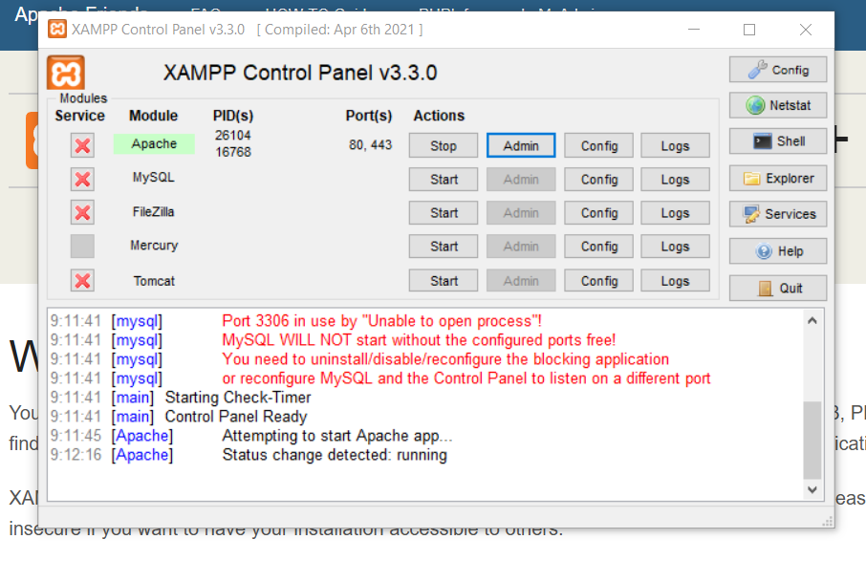

2. Instalar phpmyadmin.

Para instalar el **phpmyadmin** lo que tenemos que hacer en el menú es iniciar **MySql**, para ello le damos a **“Start”.**

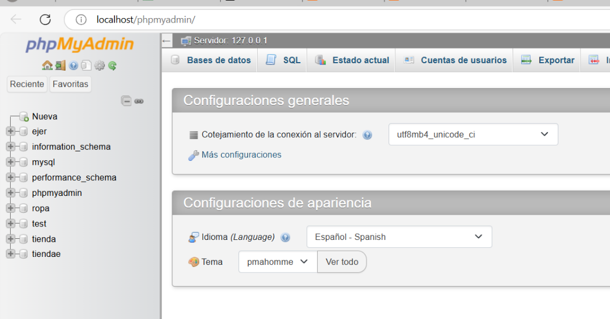Un **problema** que he tenido es que tenía otro programa con el **servicio mysql**, así que lo he **detenido** y he vuelto a **iniciar** mi **phpmyadmin** y me ha **dejado**.

3. Probar la aplicación creando un porfolio personal básico.

Para **crear** un **portfolio** que se acceda con nuestra **IP** lo que haremos primero será **activar** el **servidor** de **apache** en nuestro **XAMPP**.

Una vez que lo hayamos hecho **accederemos** a la siguiente **ruta** y eliminaremos el **index.php** y crearemos uno que sea **index.html**, **index** es el archivo **principal** que reconoce el **servidor web**.

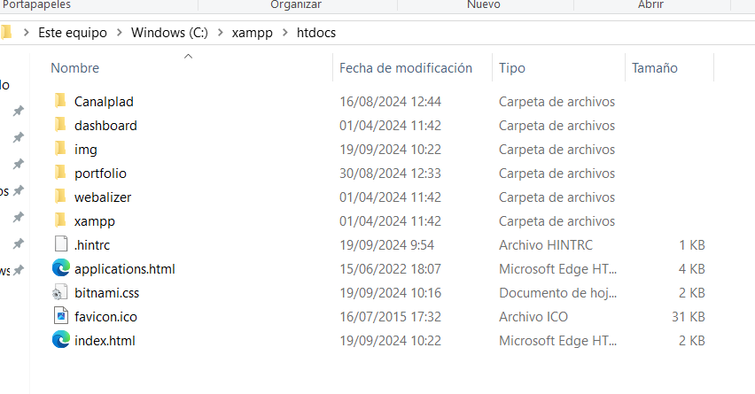

Una vez que hayamos creado el archivo procederemos a crear la **estructura** de nuestra **aplicación web**. Aquí pongo la captura del **body**, en el **head** es el que crea por defecto **HTML5** más el enlace del archivo **css**.

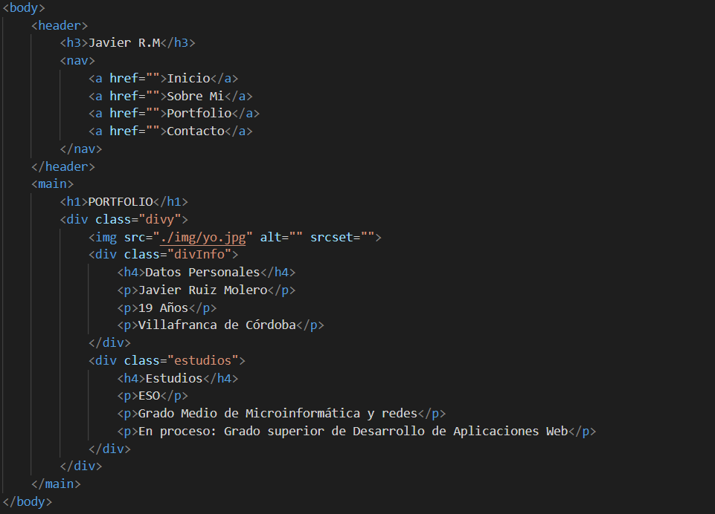

Y ahora procederemos a crear los estilos de nuestra página creados en el archivo bitnami.css . Una parte del código:

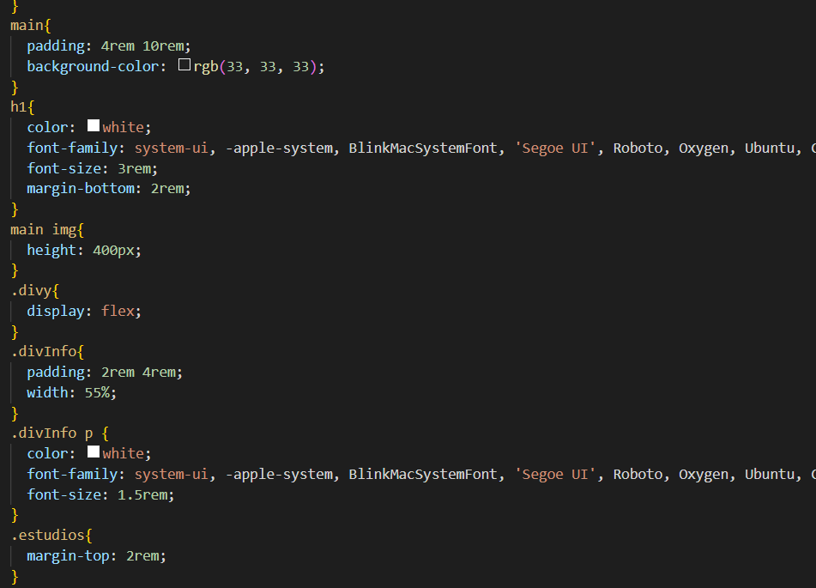

Este es el **resultado** **final** del proyecto. Un poco simple pero **rápido.**



**Actividad 2.**

Objetivo: Instalación y configuración de un entorno web utilizando una máquina virtual.

1. Descargar e instalar VirtualBox.

Para la instalación de virtualbox(***sofware de virtualización***), lo primero que debemos hacer es acceder a la [página web oficial](https://www.virtualbox.org/wiki/Downloads) y descargar el instalador de nuestro **S.O.**

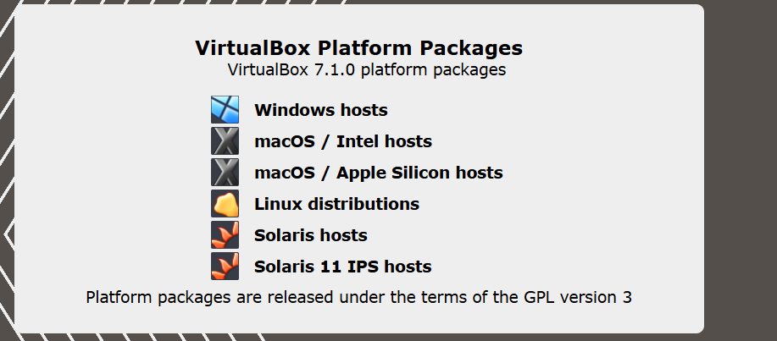

Una vez lo tengamos descargado abrimos el instalador y le damos a siguiente y aceptamos los términos y condiciones.

2. Crear una máquina virtual con Ubuntu Server e instalar de manera independiente Apache, MariaDB, PHP y phpMyAdmin.

Para crear una máquina virtual dentro de **ViurtalBox** lo que haremos será pinchar en ***Máquina > Nuev***a y en la pantalla inicial pondremos el **nombre** y la **iso** descargada anteriormente, para instalar la iso nos iremos a la ***página web oficial de Ubuntu***.

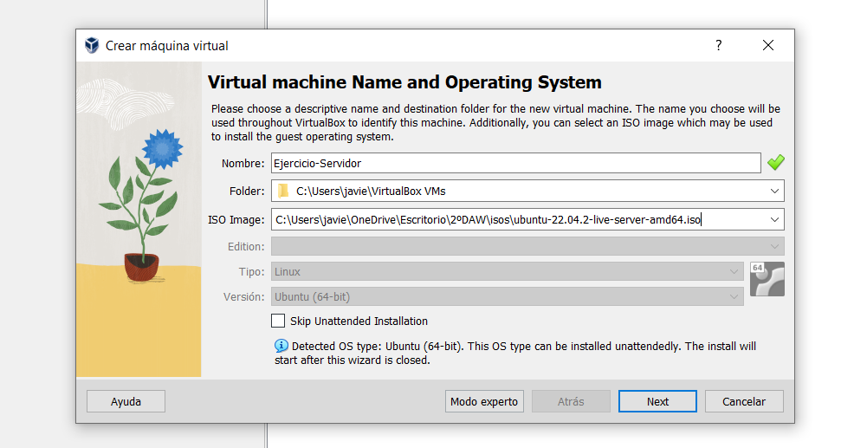

Ahora ponemos el usuario y contraseña que queramos.

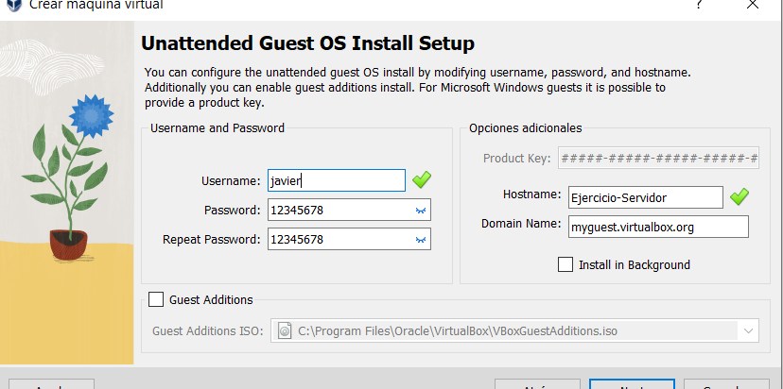

Dejamos por defecto el siguiente hardware

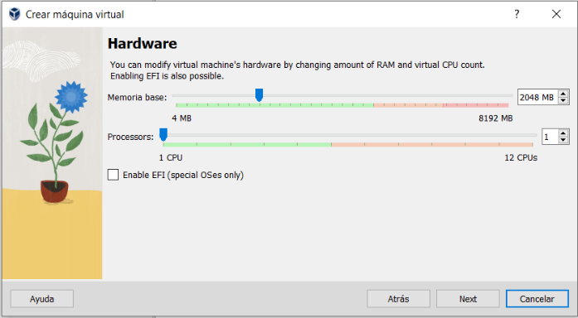

Y por último nos pedirá el tamaño del disco duro, al ser una práctica pequeña ponemos 15GB y ya tendremos la instalación terminada.

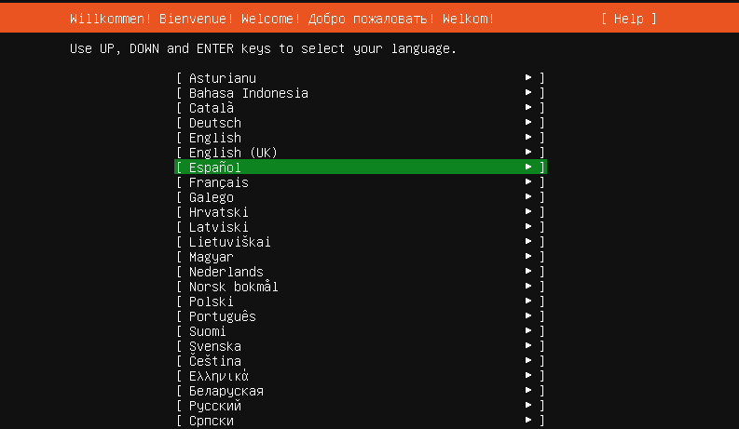Ahora abrimos la máquina virtual y esperamos y nos saldrá la selección del idioma.

Ahora nos aparecerá más cosas de configuración y las dejaremos por defecto hasta la siguiente pantalla.

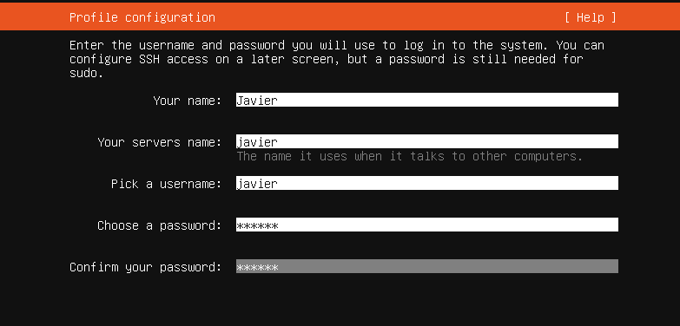

Y pincharemos en **siguiente** lo demás y se procederá a **iniciar** **la instalación** del Ubuntu server.

Ahora vamos a proceder con la instalación de los servicios necesarios, primero **actualizaremos el sistema**.

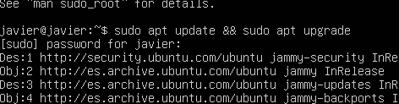

**Instalación Apache**

* Primero lo que haremos será **descargarlo**, para ello vamos a utilizar el comando: **sudo apt install apache2**
* Una vez lo hayamos hecho lo que haremos será **iniciarlo** y **habilitarlo** con los siguientes comandos:
* **sudo systemctl start apache2**
* **sudo systemctl enable apache2**
* Y por ultimo lo que vamos a hacer es comprobar si esta funcionando: **curl http://localhost**

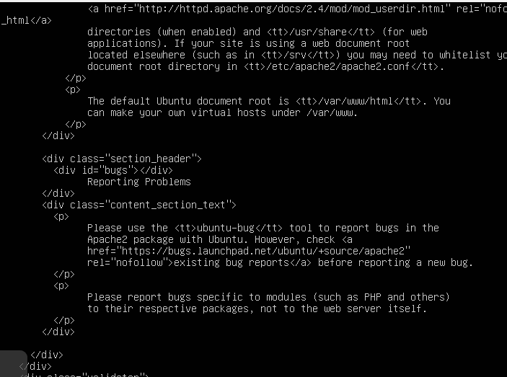

**Instalación MariaDB**

* Primero lo que haremos será **instarlo** con: **sudo apt install mariadb-server**
* Ahora lo que haremos será iniciarlo y habilitarlo como lo hemos hecho antes pero **sustituyendo** **apache** por **mariadb**.
* Ahora vamos a **ejecutar** un **script** de **seguridad** que te pedirá configurar una **contraseña root**, **eliminar usuarios** anónimos y **eliminar** la base de datos de prueba: **sudo mysql_secure_installation**
* 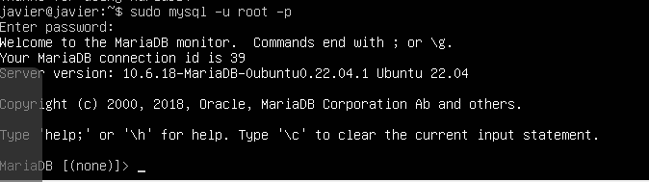Y ahora probamos la conexión:

**Instalación PHP**

Lo que haremos será **instarlo** con: **sudo apt install** **libapache2-mod-php php-mysql**

**Instalación PhpMyAdmin**

* Primero lo que haremos será **instarlo** con: **sudo apt install phpmyadmin**
* Y verificamos si esta funcionando correctamente al conectarlo con apache2:

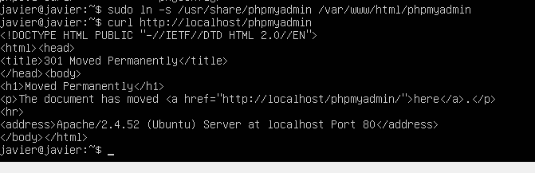

4. Probar la aplicación creando un porfolio personal básico.

Ahora lo que vamos a hacer es conectarnos por **ssh** desde mi **máquina** al **servidor**, para ello tenemos que tener la máquina en **adaptador puente** para la red.

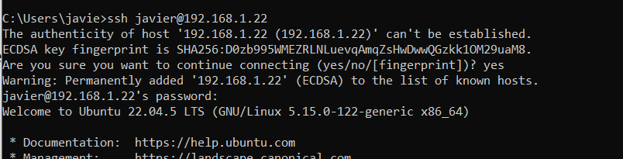

Ahora lo que vamos a hacer es **trasferir** los **archivos** de mi **window** del portfolio anterior al **servidor**, para ello lo que tenemos que hacer es desde el servidor darle **permisos** para ello con **chown** y después utilizar el **scp** para la **transferencia** de los **archivos** de desarrollo(html y css)

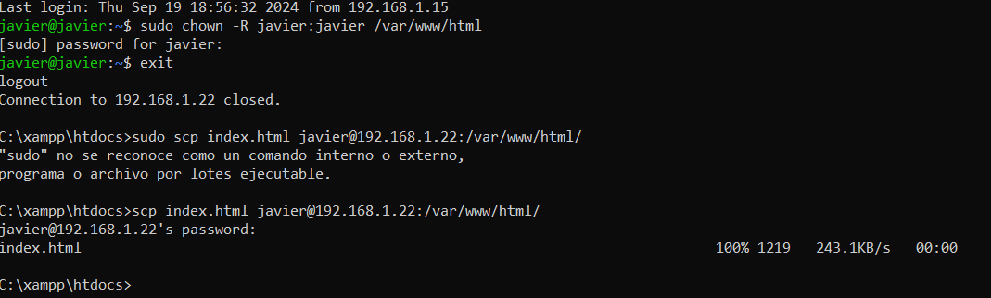

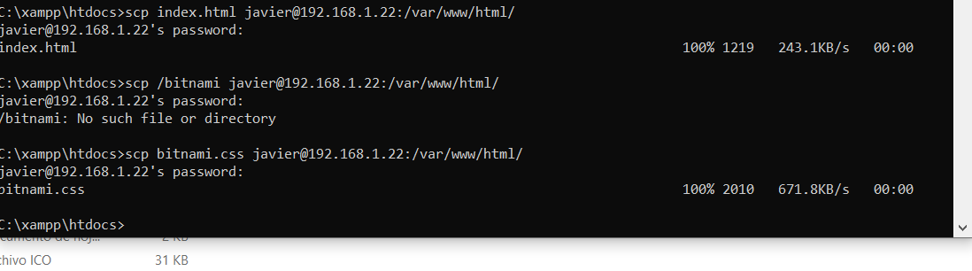

**Actividad 4.**

Objetivo: Crear un entorno virtual para desarrollo en el lado del servidor.

1. Descargar e instalar Vagrant.

Primero tenemos que **entrar**  en la página web de vagrant y descargamos el instalador de **Window**.

Vagrant es una **herramienta o aplicación de líneas de comando utilizada en el sector IT**, especialmente por desarrolladores. Permite la creación de entornos de desarrollo virtualizados que pueden ser reproducidos y compartidos de una forma muy fácil.

2. Versión de Vagrant

Comprobación de la versión de vagrant

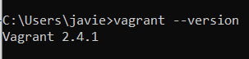

3. Añadir el proyecto Laravel Homstead seleccionando VirtualBox

En nuestro equipo, abrimos la terminal y añadimos el proyecto con virtualbox

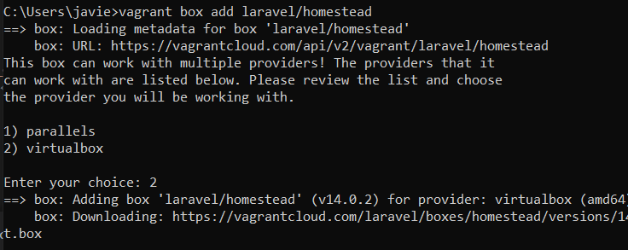

4. Clonar proyecto Laravel Homstead en el directorio de trabajo

Lo que hemos hecho para clonar el proyecto de github es:

1. Hemos abierto en el directorio de trabajo: **git bash**
2. Hemos hecho un **git init**
3. Hemos hecho un **git clone <url>**

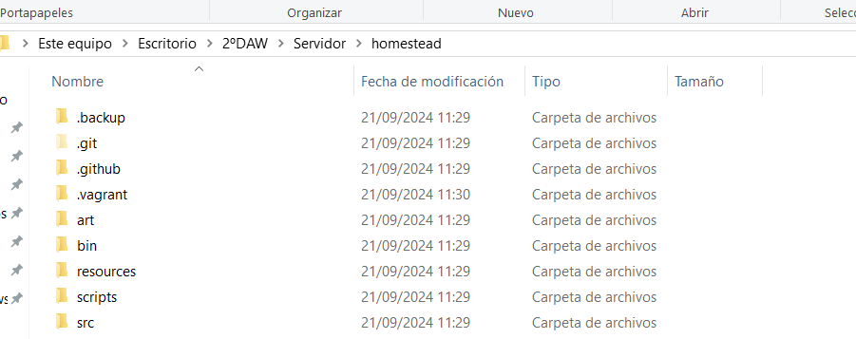

5. Inicia homstead

Para iniciarlo en el repositorio abriremos el archivo: init.bat



6. Observar el archivo de configuración Homestead.yaml, especialmente en folders, y sites. Es posible tener múltiples proyectos en la misma máquina.

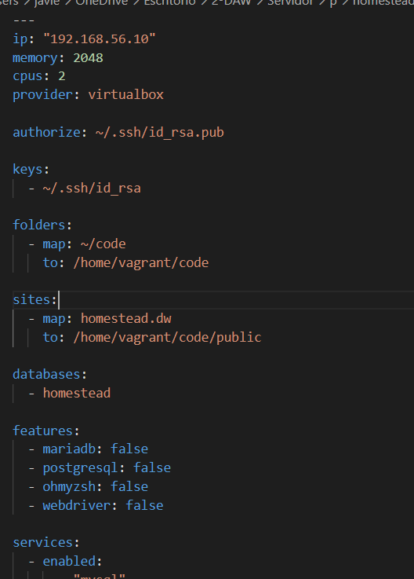Lo que hemos modificado en el archivo de configuración es:

* **Ip:** por una nueva ip que le asignemos al vagrant
* **Folder/map:** tenemos que poner la ruta de nuestro equipo que tengas los archivos

7. Lanza la máquina.

Para lanzar nuestra máquina tendremos que ejecutar el comnado que aparece en la captura, lo que hace es crear una máquina virtual que corre en segundo plano con el vagrant.

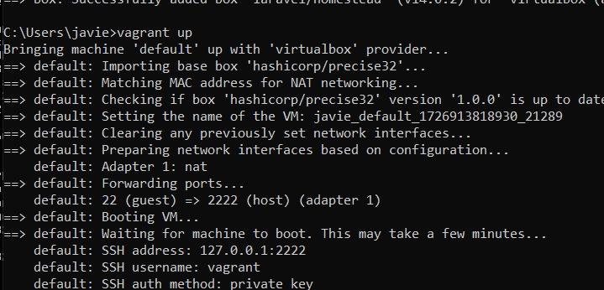

8. Prueba a conectarte a la máquina por ssh.

Un problema que he tenido en la práctica es la clave ssh que o estaba mal creada o no la tenía agragada y con el siguiente comando añadimos el ssh.

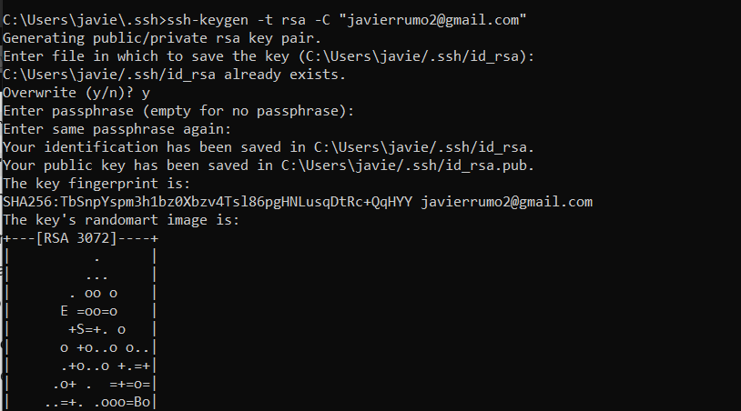

Para conectarnos por **ssh** utilizaremos el comando de la **imagen**:

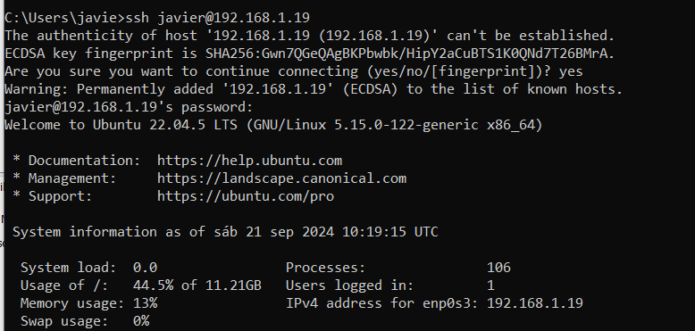

9. Modifica el fichero de hosts para asignar nombre y dirección ip del archivo de configuración Homstead.yaml.

En el archivo de host que esta en **Window/System32/driver/etc** lo que hacemos es agregar dicha **línea** donde ponemos la **ip** del archivo **homestead.yaml** y el **nombre** que le hayamos puesto.

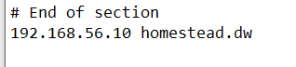

10.Crea una página que muestre el mensaje “Hello Vagrant”

Otro **problema** que me ha surgido al llegar a este punto del **ejercicio** es que al entrar a la **página** me decía que no *podía encontrar el archivo,* esto se debe que yo tenía en la ruta de mi usuario una carpeta que era **code**, que lo asigno al .yaml pero tenía que **añadir** una **subcarpeta** **public** para que funcione.

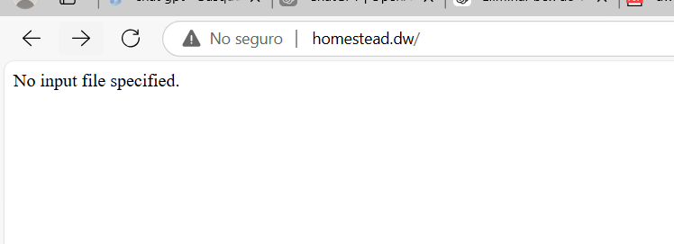

Y dentro del subdirectorio añadimos un archivo **php** con un echo **hello word**

